Analyse objective d'une photo

20250505 Paul Pissenlit 7
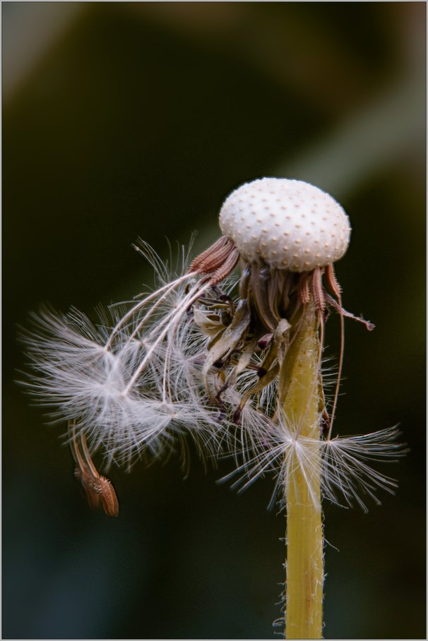 | Lundi 5 mai 2025  Paul Pissenlit  None 7  JPG

Découverte de l'image et du sujet
Cette macrophotographie de nature s'attache à un pissenlit en fin de cycle, dont le capitule a perdu l'essentiel de ses akènes. Le réceptacle nu, piqueté d'alvéoles régulières, se détache comme une sphère minérale au sommet d'une tige jaune-vert. Quelques aigrettes encore accrochées, filaments diaphanes et involucre brunâtre, composent un détail botanique d'une grande précision, net sur le sujet et enveloppé d'un fond sombre fondu.
L'image dégage une mélancolie contemplative, celle d'une dissolution progressive plutôt que d'une disparition achevée. L'intention semble être de saisir l'instant fragile où la plante se défait, entre dépouillement et dispersion. La palette sourde, la lumière douce et le contraste entre le blanc délicat des fibres et l'obscurité du fond suggèrent une poétique du temps qui passe.
Cette photographie s'adresse aux amateurs de macro, aux naturalistes et aux amateurs d'images contemplatives, ainsi qu'à un public sensible à l'esthétique botanique. Son pouvoir de communication tient à la force symbolique d'un motif universel, la fugacité, rendu accessible par une composition sobre et lisible. Elle conviendrait à l'édition, à l'illustration scientifique ou à la décoration murale intimiste.
Titres proposés par l'IA
- Dernier souffle de l'été
- Le dénuement du pissenlit
Musiques suggérées
- Nils Frahm — Says
Les pulsations hypnotiques et la lente érosion du motif évoquent les akènes qui se détachent un à un du capitule dénudé
- Ryuichi Sakamoto — Hibari
Fragilité délicate du piano, sur fond sombre, en écho aux aigrettes translucides emportées par le moindre souffle

Analyse objective d'une photo
20250505 Paul Pissenlit 7
Données techniques
Date prise de vue : | 2025 · 05 · 02 — 15:15:37 | GPS : | Non disponible
Boitier / modele : | SONY ILCE-7M4 | Optique : | FE 24-105mm F4 G OSS
ISO : | 1600 | Focale : | 105.0mm (éq. 105mm)
Ouverture : | f/11.0 | Vitesse : | 1/45s
Mode exposition : | Non défini

Analyse des données d'acquisition
Le Sony A7 IV associé au FE 24-105mm f/4 G à 105 mm permet un cadrage serré sur le pissenlit défleuri. Le fond sombre et uniforme reste bien détaché malgré f/11, grâce à la proximité du sujet et à la distance du fond. Cette ouverture élargit la profondeur de champ sur la réceptacle et les akènes, mais la netteté reste inégale sur les aigrettes périphériques.
Le couple ISO 1600 / 1/45 s est peu cohérent à 105 mm : cette vitesse est limite pour le flou de bougé et pour les micro-mouvements de la tige. Les aigrettes présentent un léger flou cinétique, et le grain visible dans les noirs montre que l'ISO élevé n'a pas suffi à sécuriser la vitesse. Un trépied, un flash d'appoint ou 1/250 s avec un ISO plus haut auraient sécurisé la netteté.
Histogramme de luminance
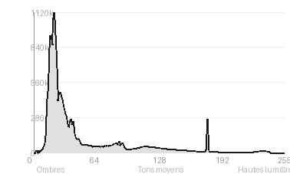
Analyse de l'histogramme de luminance
Distribution tonale : L'histogramme est fortement décalé vers les ombres (79,6 %, pic à 21/255, moyenne de 52,5). Il correspond à un fond sombre et verdâtre qui occupe l'essentiel du cadre. Les hautes lumières ne représentent que 5,2 %, sans aucun blanc écrêté, et les noirs écrêtés (0,14 %) sont négligeables.
Zones d'exposition : Les hautes lumières se concentrent sur le réceptacle blanc et les aigrettes, que l'exposition a préservés dans leurs détails (alvéoles, filaments). Les tons moyens (15,2 %) portent la tige jaune-vert et les bractées brunes.
Lecture : Cette sous-exposition volontaire, ou du moins maîtrisée, isole le sujet par contraste et donne un rendu « clair-obscur ». L'écart-type de 50,4 confirme un contraste soutenu malgré la faible luminosité moyenne.
Résultats prévisibles à l'impression et présentation
À l'impression, les 79,6 % d'ombres avec un pic à 21/255 exposent à un bouchage des noirs, surtout sur papier mat, où les dégradés sombres du fond flou risquent de perdre en finesse ou de montrer du banding et du bruit, même si l'écrêtage réel (0,14 % de noirs, 0 % de blancs) reste négligeable.
Les aigrettes claires, sans aucune perte en hautes lumières, resteront lisibles, mais leurs filaments très fins demanderont un tirage net sur papier lisse ou semi-brillant, et une épreuve écran avec léger éclaircissement des ombres est conseillée.
- Dimensions 30x45 cm conseillées
- Papier baryta mat, rendu des fines aigrettes
- Cadre noir mince, sobre
- Marie-louise blanc cassé 6 cm

Analyse technique et artistique
20250505 Paul Pissenlit 7
Constatations positives — Prise de vue
- Netteté et détail : la mise au point sur le réceptacle et les akènes est précise. Les alvéoles du capitule, les soies du pappus et les fines aspérités des graines ressortent avec une belle définition.
- Isolement du sujet : le fond sombre et uniformément flouté, aux transitions douces, détache nettement les éléments clairs et donne un rendu pictural sans distraction.
- Composition verticale : la tige sert de ligne directrice, le capitule est placé dans le tiers supérieur droit, et la dispersion des aigrettes vers la gauche équilibre le cadre. Elle exprime aussi la fin du cycle de la fleur.
Axes d'amélioration
- Fermer légèrement le diaphragme ou empiler plusieurs mises au point pour que les akènes et les aigrettes situés sur les plans latéraux soient aussi nets que le réceptacle
- Utiliser une vitesse plus rapide ou un flash d'appoint afin de figer les fines soies et d'éviter le léger flou de bougé des aigrettes à gauche
- Recadrer ou décaler le point de vue pour dégager l'espace vide en haut à gauche et rééquilibrer la composition, en évitant la tige coupée en bas de cadre
Constatations positives — Post-traitement
- Rendu chromatique maîtrisé : la palette sobre (vert sombre du fond, ocre du pédoncule, rosé des aigrettes) paraît naturelle et cohérente, sans saturation excessive.
- Contraste et détails préservés : les hautes lumières du réceptacle ne sont pas brûlées et les filaments fins des soies restent lisibles sur le fond sombre, signe d'un traitement mesuré.
- Finition discrète : le léger vignettage et la fine bordure encadrent le sujet sans l'alourdir, tandis que le bruit demeure contenu dans les zones sombres.
Axes d'amélioration
- Réduire le grain et le bruit visibles dans les fonds sombres par un débruitage sélectif, tout en préservant la finesse des soies de l'aigrette
- Éclaircir légèrement les ombres et le bas du cadre, très dense, pour déboucher la tige et rééquilibrer la lumière avec le réceptacle blanc
- Adoucir la bande claire diagonale en haut à droite du flou d'arrière-plan par un vignettage ou une correction locale, afin qu'elle ne détourne pas le regard du sujet

Le commentaire du spécialiste
**Commentaire critique : macrophotographie botanique**
Ce pissenlit en fin de cycle, réduit à son réceptacle alvéolé et à quelques akènes accrochés, déplace le sujet convenu de la fragilité vers celui de la dissolution. Le motif en pointillé du capitule, presque géologique, dialogue avec les aigrettes diaphanes, et l'on pense à la rigueur taxinomique de Karl Blossfeldt, adoucie par une sensibilité plus proche de la mélancolie des *vanités* flamandes. Le fond vert sombre, d'une belle homogénéité, isole la structure avec une économie remarquable, et la chaleur des akènes cuivrés répond finement au jaune-vert de la tige. Le cadrage pèche toutefois par sa tige massive, qui occupe tout le bas de l'image sans rien lui apporter, et par un plan de netteté qui laisse les aigrettes de gauche légèrement molles : un focus stacking, ou un angle plus rasant, aurait gagné en précision. La singularité est là, mais elle attend un parti pris plus radical, un resserrement sur le capitule ou une lumière à contre-jour qui ferait vibrer les filaments.

Evaluation IA — objective et chiffree
20250505 Paul Pissenlit 7
N° | Critère | Max/10 | Note/10 | Max rel. | Note rel. | Commentaire
1 | Technique | 60 |  | 44 | 73.4%
1.1 | Netteté / mise au point | 10 | 9 | 9 | 7.2 | Netteté précise sur le réceptacle ponctué et les aigrettes proches. Les fines soies sont bien rendues, avec un léger flou sur les éléments périphériques.
1.2 | Exposition | 10 | 8 | 9 | 6.3 | Exposition globalement maîtrisée, avec des blancs du réceptacle préservés. Les ombres du fond sont très denses et l'ensemble reste un peu sombre.
1.3 | Bruit numérique / grain | 10 | 8 | 6 | 4.2 | Bruit discret, visible surtout dans les zones sombres du fond. Il n'altère pas la lecture des détails fins.
1.4 | Profondeur de champ | 10 | 8 | 7 | 4.9 | Plan de netteté limité mais bien placé sur le sujet, avec une séparation nette du fond. Certaines aigrettes à gauche sortent de la zone nette.
1.5 | Vitesse d'obturation | 10 | 9 | 6 | 4.8 | Vitesse suffisante pour figer les filaments délicats sans flou de bougé. Le sujet semble parfaitement immobilisé.
1.6 | Balance des blancs | 10 | 8 | 7 | 4.9 | Dominantes chaudes et vertes cohérentes avec le sujet. Le blanc du réceptacle garde une légère teinte crème naturelle.
2 | Composition | 50 |  | 39 | 76.2%
2.1 | Cadrage | 10 | 8 | 9 | 6.3 | Format vertical adapté à la tige et au sujet. Le réceptacle placé dans le tiers supérieur droit laisse un large espace négatif, peut-être excessif en haut.
2.2 | Équilibre visuel | 10 | 9 | 8 | 6.4 | Le poids du réceptacle à droite est compensé par la gerbe d'aigrettes à gauche. La répartition reste dynamique et stable.
2.3 | Lignes directrices | 10 | 8 | 7 | 4.9 | La tige verticale structure l'image et guide le regard vers la tête. Les aigrettes diagonales créent un mouvement secondaire intéressant.
2.4 | Gestion du fond | 10 | 10 | 8 | 7.2 | Fond sombre et crémeux, parfaitement défocalisé, sans élément parasite. Il isole le sujet et fait ressortir les tons clairs.
2.5 | Angle de prise de vue | 10 | 8 | 7 | 4.9 | Prise de vue de profil à hauteur du sujet, naturelle et immersive. Un angle légèrement différent aurait pu enrichir la perspective.
3 | Lumière | 30 |  | 23 | 67.0%
3.1 | Qualité de la lumière | 10 | 8 | 8 | 5.6 | Lumière douce et diffuse qui modèle les textures sans dureté. Elle manque toutefois de relief et d'éclat sur les filaments.
3.2 | Direction de la lumière | 10 | 7 | 7 | 4.2 | Éclairage latéral ou frontal peu marqué, sans rétroéclairage. Un contre-jour aurait magnifié la transparence des soies.
3.3 | Gestion des contrastes | 10 | 8 | 8 | 5.6 | Fort contraste entre le sujet clair et le fond sombre, bien contrôlé. Les médiums de la tige sont un peu plats.
4 | Intention & Communication | 50 |  | 41 | 74.6%
4.1 | Clarté du sujet | 10 | 10 | 9 | 8.1 | Sujet immédiatement identifiable et isolé, avec une hiérarchie visuelle claire. Le réceptacle constitue un point focal évident.
4.2 | Originalité / créativité | 10 | 7 | 8 | 4.8 | Sujet classique de la macro botanique. Le moment choisi, entre dispersion et dénuement, apporte une légère singularité.
4.3 | Cohérence intention/résultat | 10 | 9 | 9 | 7.2 | L'intention de montrer la dispersion des graines est clairement traduite. Le rendu est sobre et fidèle au propos.
4.4 | Impact émotionnel | 10 | 8 | 8 | 5.6 | Évoque la fragilité et le passage du temps avec délicatesse. L'émotion reste contenue, plus contemplative que saisissante.
4.5 | Capacité narrative | 10 | 8 | 7 | 4.9 | Raconte efficacement le cycle de vie et la dispersion des semences. Les graines tombantes suggèrent un instant suspendu.
5 | Global | 25 |  | 25 | 72.0%
5.1 | Impression générale  Appreciation subjective de l'empreinte et de l'intention. | 25 | 20 | 25 | 18.0 | Image maîtrisée et élégante, dont la sobriété sert le sujet. Un éclairage plus expressif lui donnerait davantage d'impact.
 | Total | 215 | 173 | 172 | 139
 | Total / 50 |  |  | 50 | 40 | EXCELLENTE

